UJIAN PRAKTIKUM AP3B 2IA13 PTA 2022/2023

Nama : Achmad Fadli Iskandar
Kelas : 2IA13
NPM : 50422069

SOAL WAJIB (WAJIB DIKERJAKAN SEMUA)
- Jelaskan secara singkat sejarah bahasa go! (10 Poin)
- Jelaskan kelebihan yang dimiliki bahasa go ! (10 Poin)
- Jelaskan apa yang kamu ketahui tentang perbedaan array dan struct! (10 Poin)

JAWABAN SOAL WAJIB
1.Bahasa pemrograman go diciptakan pada tahun 2009 oleh rob pike dan ken thompson dan bahasa ini pun dibuat oleh bahasa pemrograman c dan bahasa ini dikembangkan oleh perusahaan terkenal yaitu google dan mempunyai versi sekarang mencapai 18/1.8

2. bahasa go memiliki kelebihan yaitu bahasa nya yang termasuk high level language yang artinya bahasanya mudah di pahami (mirip dengan bahasa inggris) dan memproses compile nya lebih ringan dan cepat dan bahasa pemrograman ini memiliki command atau perintah yang dapat melakukan pengecekan versi dan melakukan test dan menjalankan perintah dengan menggunakan go run <nama_file> dan dapat digunakan dengan api dan database dan juga menggunakan go sebagai website dengan library HTTP(HYPER TEXT TRANSFER PROTOCOL)

3.array memiliki index/indeks yang dimulai dari nol sementara struct tidak mempunyai indeks semisal kita ingin mengakses elemen tertentu kita dengan mudah di array menggunakan variabel yang ditampung untuk mencetak array dengan [0](artinya kolom paling utama dipanggil/yang akan muncul di output) sementara struct tidak bisa jika kita ingin memangil maka kita cukup memanggil dengan variabel yang disediakan untuk mencetak jadi yang kecetak adalah semua isi yang ada di outputnya

JAWABAN SOAL PILIHAN
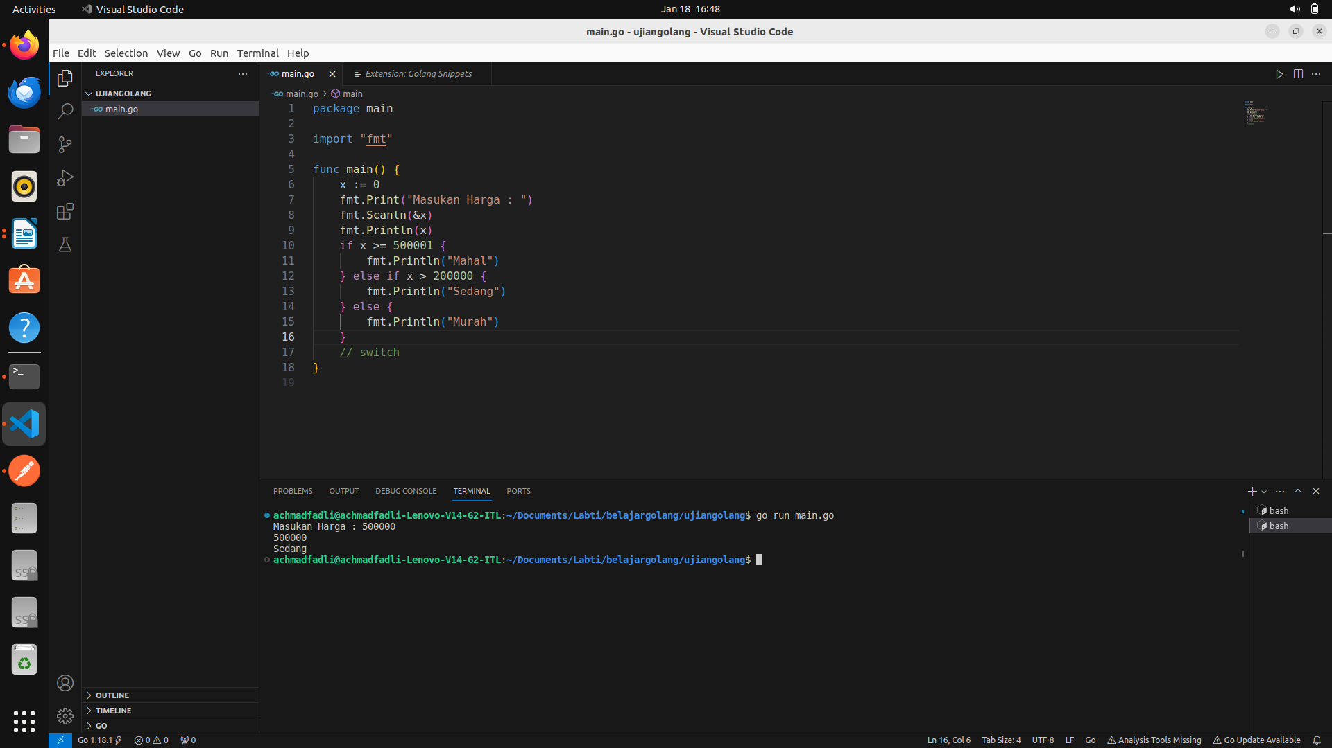
1.Membandingkan harga dengan golang
2.Menampilkan Profil Buku Menggunakan Struct

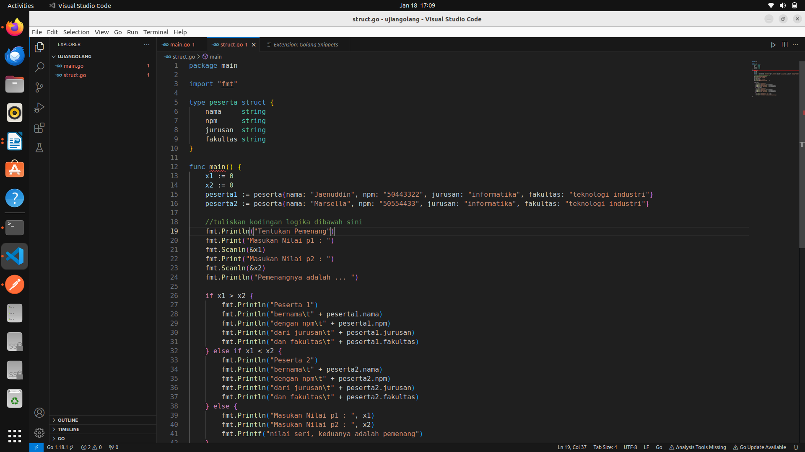
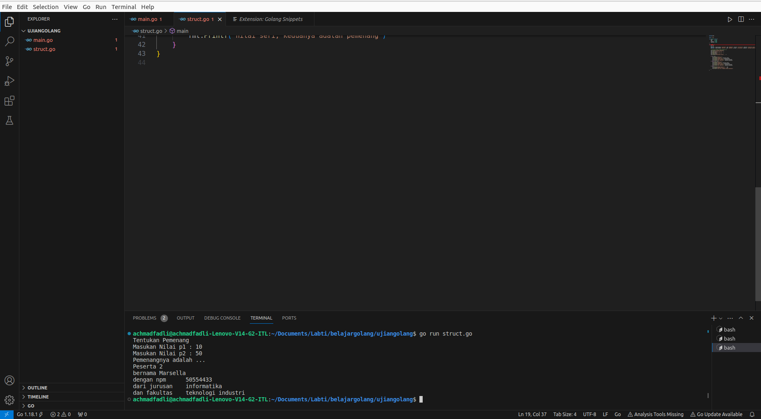
3.Menampilkan api

